**Лабораторна робота №4**

**Тема:** Додавання файлів у репозиторій на Github

**Мета:** Отримати навички внесення змін до локальної робочої копії та репозиторію на Github

**Обладнання:** Персональний комп'ютер. Текстовий редактор Sublime Text 3 або Notepad++. Web-браузер Chrome, Firefox, Opera, Internet Explorer, Git for Windows

**Хід роботи:**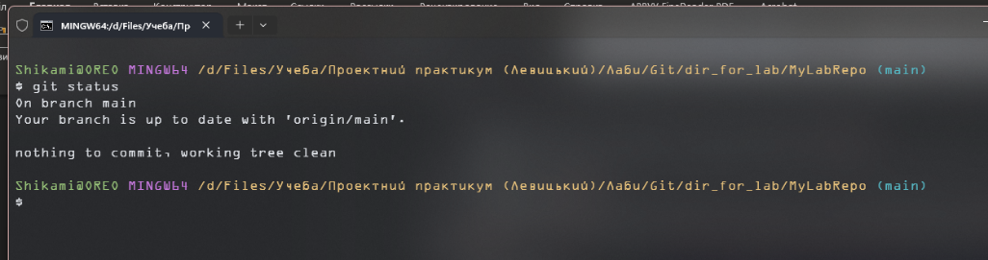  
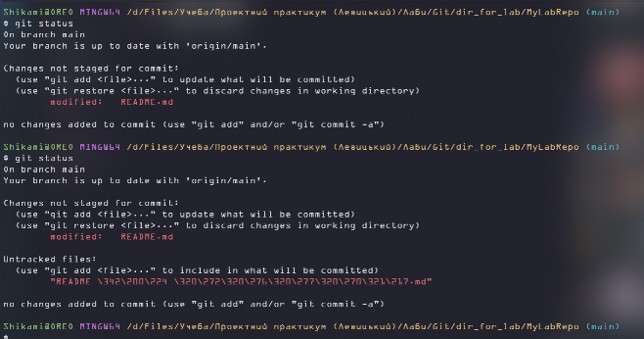  
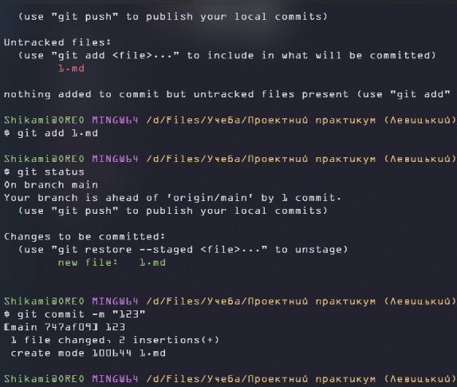  
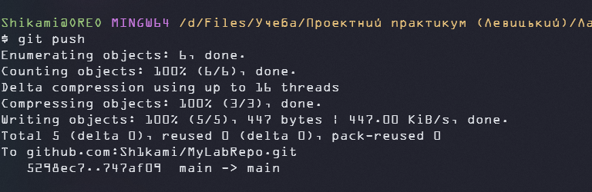

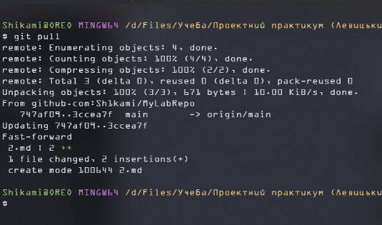

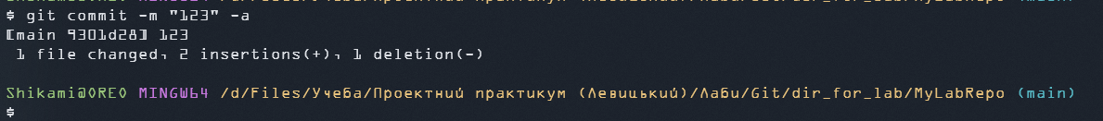

**Контрольні питання:**

1. Яка команда відповідає за фіксацію змін в локальному репозиторії?  
   Команда, яка відповідає за фіксацію змін в локальному репозиторії - git commit
2. Який синтаксис має команда фіксації змін? Що необхідно вказати обов'язково?  
   Синтаксис команди git commit виглядає так: git commit -m "Коментар до комміту". Обов’язково потрібно вказати коментар до комміту, який описує зроблені зміни
3. Якою командою можна вивантажити файли на Github чи Bitbucket?  
   Щоб вивантажити файли на Github чи Bitbucket, використовується команда git push
4. Яким чином в консолі перемкнутись з одного репозиторію на інший?  
   Щоб перемкнутись з одного репозиторію на інший в консолі, ви можете просто змінити директорію за допомогою команди cd (change directory). Якщо ви хочете перемкнутись між гілками в одному репозиторії, використовуйте команду git checkout
5. Що робить команда git add?  
   Команда git add використовується для додавання змін до індексу (staging area) перед наступним комітом
6. Що робить команда git rm?  
   Команда git rm використовується в Git для видалення файлів з індексу та робочої директорії